Спортивное развлечение
"Я и мамочка-спортивная парочка".

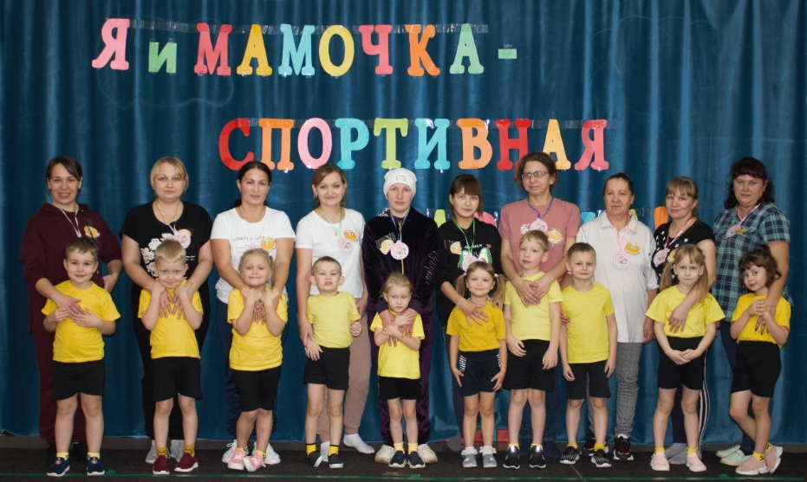

Цель:
- Повышение интереса детей и родителей к занятиям физкультурой, воспитание взаимовыручки и спортивного характера.
Задачи:
- Осуществлять взаимосвязь по физическому воспитанию детей между детским садом и семьей;
- Создать у детей и взрослых бодрое и радостное настроение;
- Воспитывать волевые качества в подвижных играх, соревнованиях, эстафетах;
- Пропагандировать ЗОЖ, прививать интерес к занятиям физической культурой и спортом.
Инструктор: Добрый день уважаемые гости! Мы рады приветствовать всех вас в этом замечательном зале. Сегодня мы собрались, чтобы в атмосфере доброжелательности, сердечности и взаимного уважения поздравить наших мам с праздником. Предложим мамам побыть в этот вечер детьми и поиграть всем вместе.
Инструктор: С днем матери вас, дорогие!
Пусть этот праздник будет светлым,
Пусть радость несут голубые ветры,
Пусть уходят печали, и сбудутся мечты,
Пусть люди всего мира дарят вам улыбки и цветы.
Под песню "Мамочка любимая, руку дай скорей" входят дети. Выполняют перестроения: 4 колонны, 4 круга, 1 большой круг и выстраиваются полукругом.
1 ребенок: День Матери – достойный добрый праздник,
Который входит солнышком в семью.
И как приятно каждой маме
Когда ей честь по праву воздают.
2 ребенок: Мы здесь сегодня собрались,
Чтобы поздравить наших мам,
Большого счастья и здоровья
Мы от души желаем вам!
3 ребенок: пусть день чудесный этот, снежный,
Запомнится, как самый нежный!
Как самый радостный и милый,
Веселый, добрый и красивый!
Мы поздравляем наших мам
И это так приятно нам!
4 ребенок: сегодня лучший праздник,
Сегодня супер-праздник,
Дню Мамы посвящается спортивный праздник наш!
5 ребенок: пусть звенят повсюду песни
Про любимых наших мам.
Мы за все, за все родные
Говорим: «Спасибо вам!»
Дети исполняют песню про маму «Самая родная» Я. Жабко
Инструктор: Сколько тепла таит это магическое слово, МАМА – так называют самого близкого, дорогого, единственного и самого лучшего человека. И сегодня, на наших спортивных соревнованиях еще раз мы убедимся в том, что наши мамы лучше всех, что они у нас самые спортивные. И я с удовольствием объявляю начала спортивного праздника, под названием «Я и мамочка - спортивная парочка».
Оставили мамы сегодня работу,
Откинув в сторонку заботы, хлопоты,
Обули кроссовки и, взяв настроение,
В детский сад заглянули на праздник!
И с гордостью каждый может сказать:
"Дороже детей никого не сыскать!"
Так будем же вместе мы все веселиться
И к новым победам, конечно, стремиться!
В нашем спортивном празднике принимают участие две команды: «Милашки» и «Симпатяшки». Команды поприветствуем друг друга.
Команда «Милашки»
Девиз: «Наши дети супер-класс, лучше в мире нету вас!»
Команда «Симпатяшки»
Девиз: Мы спортсмены хоть куда,
Маму любим мы всегда!
Инструктор: Зарядка всем полезна,
Зарядка всем нужна
От лени и болезни
Спасает нас она!
Проводится разминка под песню «Ну и мама тоже»
Инструктор: Каждый весел и здоров
И к соревнованиям готов?
Предлагаю посоревноваться ради здоровья, веселья, дружбы! Итак, начинаем.

Если праздник у дверей
Надо делать все быстрей
Приготовить угощенье
И в квартире все убрать.
Всем придумать развлеченье
И наряды подобрать
Говорю вам без обмана
Это может только мама.
Инструктор. Давайте проверим! Начнем с завтрака! Думаю, у наших мам есть отличные помощники!
1.Эстафета «Завтрак»
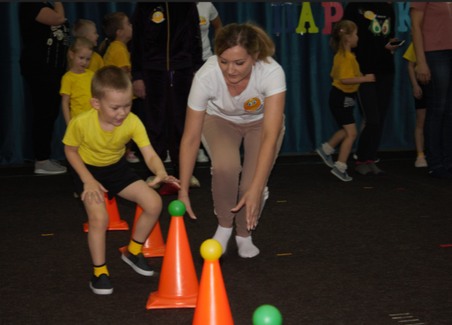
Команды выстраиваются. Мама бежит с ложкой в руке на ложке яйцо от киндера сюрприза. Кладет яйцо в тарелку. Ребенок бежит с ложкой берет яйцо из тарелки и возвращается обратно в команду.
Инструктор: ну что ж, дети наши сыты. Молодцы! А мы продолжаем наши соревнования.
2.«Уборка»
На полу разложены разные игрушки. По сигналу каждый участник (мамы) поочередно собирают только мягкие игрушки.
Инструктор: что же опять говорим о уборке, готовке, стирке. Так сегодня праздник, давайте устроим мамам выходной, дадим им отдохнуть. Поможем мамам нарядиться
3.«Наряди маму»
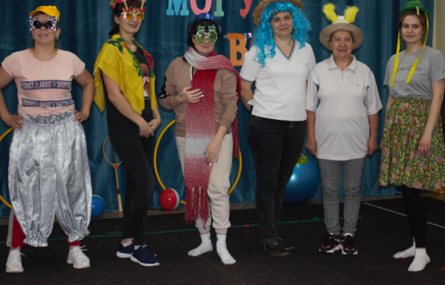
На складном гимнастическом мате разложены разные юбки, платки, жилетка, шляпки, парики и т.д. Музыка играет дети ходят вокруг мата, мамы идут противоходом, когда музыка перестанет играть, дети берут любой, один, наряд и одевают на маму. Повторяется несколько раз. Затем мамы демонстрируют свой наряд.

Инструктор: Праздник продолжается
Веселье начинается!
4.Эстафета «Пролезай-убегай»
Команды выстраиваются. Каждый участник поочередно добегает до обруча пролезает и обратно возвращается в свою команду.
5.Эстафета «Мяч на место»
Команды выстраиваются. Конусы стоят в ряд, сверху лежат мячи малого размера. Первые участники, мама с ребенком, бегут к конусу. Мама поднимает конус, а ребенок берет мяч и кладет его под конус. Следующие участники бегут. Мама понимает конус, ребенок берет мяч и кладет наверх конуса и т.д.

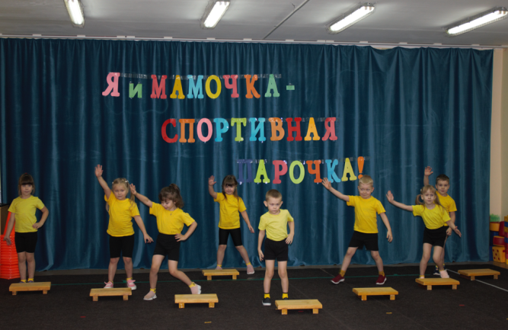
Инструктор: Музыкальная пауза
Танец на степах «Банана мама»

Инструктор: Наши спортивные соревнования продолжаются.
Попрошу всех дружно встать, будем мы сейчас играть.
У каждого ребенка есть свое домашнее, ласковое имя. А какое именно, нам поможет узнать конкурс.
6.«Мамин голос»
Дети поворачиваются спиной к мамам. Каждая мама по очереди зовет своего ребенка, дети должны узнать голос своей мамы и подойти к ней.
Театральная пауза
Репка
Голос: Внимание! Внимание!
Прослушайте объявление:
Сегодня нас ждет театрализованное представление.
Старая сказка на спортивный лад.
Без спорта, без зарядки, не вытянуть репку из грядки. А кто спортом занимается – у того все получается!
Ведущий: возле дома огород, бабка с внучкой у ворот.
Жучка с кошкой вместе- дремлют на крылечке.
На крыльцо выходит дед, в теплый он жилет одет.
Звучит музыка «На зарядку становись». Дед выполняет несколько движений.
Дед: у меня здоровье крепко,
Посажу сегодня репку.
Ведущий: Дед лопату берет, в огород сажать идет. (дед уходит за кулисы)
Бабка: у меня и без зарядки, слава богу, все в порядке. (уходит к деду)
Внучка: А меня клонит ко сну.
С понедельника начну делать я зарядку.
Жучка толкает кошку, будит.
Жучка: ну-ка, кошка просыпайся,
На зарядку поднимайся!
Кошка: обойдемся без зарядки! (убегают с Жучкой)
Ведущий: выходит мышка
В спортивных штанишках,
Майка на теле,
В лапках гантели.
Мышка: раз и два! И три-четыре,
Всех сильнее в мире.
Буду в цирке выступать –
Бегемота поднимать! (убегает)
Ведущий: на крылечке снова дед.
Видит репку в огороде
И себе не верит вроде,
Встал он возле репки-
Репка выше кепки.
Дед: эх, бульдозер бы сюда,
Без него совсем беда.
Ведущий: тянет-потянет-
Вытянуть не может.
Дед: Так-так
Ведущий: позвал дед бабку
Бабка: Бегу, бегу, чем могу помогу.
Ведущий: Бабка за дедку,
Дедка за репку,
Тянут-потянут –
Вытянуть не могут.
Дед: как тянуть? С какого боку?
Выйди, внучка, на подмогу!
Внучка: Я готова, только
Ломит спину, ноют ручки!
Нет, не справимся без жучки.
Жучка: Гав-гав
Разбудить придется кошку,
Пусть потрудится немножко!
Кошка: Пшш-мяу
Мышку звать, какой позор?
Мы пока и сами кажется с усами.
Ведущий: Кошка за жучку,
Жучка за внучку,
Внучка за бабку,
Бабка за дедку,
Дедка за репку,
Тянут-потянут
Вытянуть не могут
Тут из норки мышка прыг
Мышка: чем топтать без толку грядку,
Становитесь на зарядку.
Чтоб за дело браться,
Надо сил набраться
Ведущий: все выходят по порядку,
Дружно делают зарядку.
«Эй, лежебоки, быстро вставайте»
Мышка: встали! Выдохнуть, вздохнуть!
А теперь пора тянуть!
Ведущий: Мышка за кошкой,
Кошка за жучкой,
Жучка за внучкой,
Внучка за бабкой,
Бабка за дедкой,
Дедка за репкой
Тянут –потянут,
Вытянули репку.
Репка: физкульт-ура!
Сказка ложь, да в ней намек,
Для родителей урок.
Чтобы мамам не болеть,
Год от года молодеть:
Физкультурой занимайтесь,
Тренируйтесь, закаляйтесь.
И тогда, не то, что репку,
Все проблемы и дела,
Как бы ни сидели крепко
Вытащите без труда!
Будете вы как цветы,
Необычной красоты.
Все кланяются и уходят.
Инструктор: Внимание, внимание продолжаем наши соревнования.
7.«Самая ловкая мама»
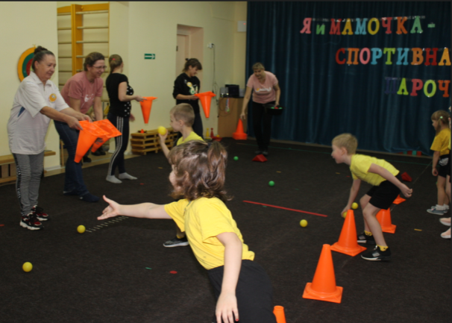
Мамы стоят в одной шеренге, в руках конусы, дети напротив с мячиками малого размера. По команде дети кидают мячи мамам, а они ловят их с помощью перевернутыми конусами «корзинка». Выигрывает мама, которая больше наловит мячей.
Инструктор: Праздник наш уже кончаем,
Что же нам еще сказать?
Разрешите на прощанье
Вам здоровья пожелать!
Будьте веселы, здоровы,
Всем дарите добрый свет!
Приходите в гости снова
И живите до ста лет!!!
Дети выстраиваются полукругом с подарками в руках
1 ребенок: Говорят, что ангелы пропали,
И на свете больше не живут,
А у них лишь крылышки отпали,
И теперь их мамами зовут!
2 ребенок: Почему, когда я с мамой,
Даже хмурый день светлеет?
Потому что, потому что
Нету мамочки милее!
3 ребенок: почему, когда мне больно,
К маме я спешу скорей?
Потому что, потому что
Нету мамочки нежней!
4 ребенок: почему, когда мы вместе,
Я счастливей всех детей?
Потому что, потому что
Нету мамочки добрей!
Дети исполняют песню «Мы шумные, но классные»
Все дети: «Любимые мамы, мы вас поздравляем!»
Дети дарят мамам подарки и приглашают на танец. После танца все проходят в группу на чай.

